ЛОГАРИФМИЧЕСКИЕ НЕРАВЕНСТВА

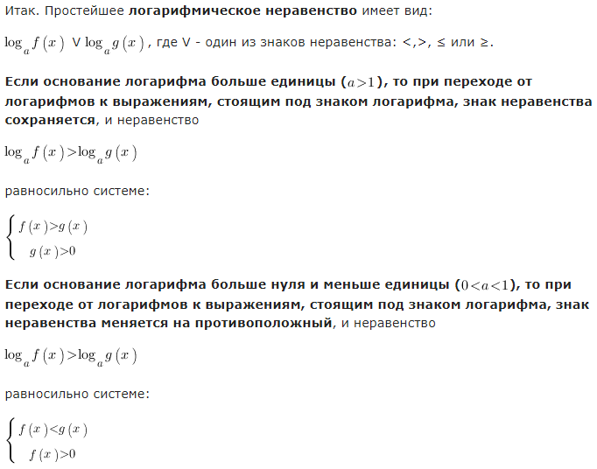
Решение логарифмических неравенств
Задание. Давайте попробуем решить такое вот неравенство:
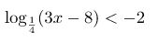
Решение области допустимых значений.
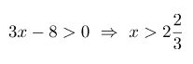
Теперь попробуем умножить его правую часть на:
Смотрим, что у нас получится:
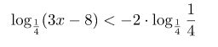
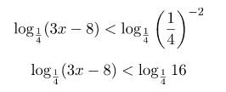
Теперь, давайте с вами перейдем к преобразованию подлогарифмических выражений. В связи с тем, что основание логарифма 0< 1/4 <1, то от сюда следует, что знак неравенства изменится на противоположный:
3x - 8 > 16;
3x > 24;
х > 8.
А из этого следует, что интервал, который мы получили, целиком и полностью принадлежит ОДЗ и является решением такого неравенства.
Вот какой ответ у нас получился:
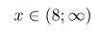Задания:
1.Законспектировать тему: Логарифмические неравенства.
2. Разобрать пример решения неравенства.
3.Решить в тетради самостоятельную работу :
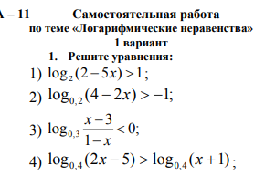
Задания выполнить до 05.06.2020.
Выслать по номеру тел. 89233340020, либо по эл. адресу: zinevich1957@mail.ru, WhatsApp, Viber.

